深圳人口与医疗需求预测

摘要
本文通过建立马尔赫斯的人口指数增长模型、灰色模型和线性拟合模型对深圳市人口增长及医疗需求预测进行研究。
针对第一问：首先，通过分析深圳近十年户籍人口、非户籍人口，各年龄人口数变化特征，对户籍建立马尔赫斯的人口指数增长模型，对非户籍运用三次指数平滑法进行预测。对个年龄段人口数建立灰色模型，并验证模型的可行性。利用模型预测出未来十年深圳户籍、非户籍人口数和各年龄段的人数。然后利用线性拟合的方法得出未来十年床位的预测值。
针对第二问：我们主要考虑年龄结构与患病特性的关系。根据每种疾病的高发人群，确定人口年龄结构对其影响，从而结合其患病率得到患病的人数。再根据不同类型的医疗机构的门诊特性，判定各种疾病在不同类型医疗机构的床位需求。
- 问题重述
深圳是我国经济发展最快的城市之一，30多年来，卫生事业取得了长足发展，形成了市、区及社区医疗服务系统，较好地解决了现有人口的就医问题。
从结构来看，深圳人口的显著特点是流动人口远远超过户籍人口，且年轻人口占绝对优势。深圳流动人口主要是从事第二、三产业的企业一线工人和商业服务业人员。年轻人身体强壮，发病较少，因此深圳目前人均医疗设施虽然低于全国类似城市平均水平，但仍能满足现有人口的就医需求。然而，随着时间推移和政策的调整，深圳老年人口比例会逐渐增加，产业结构的变化也会影响外来务工人员的数量。这些都可能导致深圳市未来的医疗需求与现在有较大的差异。
未来的医疗需求与人口结构、数量和经济发展等因素相关，合理预测能使医疗设施建设正确匹配未来人口健康保障需求，是保证深圳社会经济可持续发展的重要条件。然而，现有人口社会发展模型在面对深圳情况时，却难以满足人口和医疗预测的要求。为了解决此问题，请根据深圳人口发展变化态势以及全社会医疗卫生资源投入情况（医疗设施、医护人员结构等方面）收集数据、建立针对深圳具体情况的数学模型，预测深圳未来的人口增长和医疗需求，解决下面几个问题：
- 分析深圳近十年常住人口、非常住人口变化特征，预测未来十年深圳市人口数量和结构的发展趋势，以此为基础预测未来全市和各区医疗床位需求；
2. 根据深圳市人口的年龄结构和患病情况及所收集的数据，选择预测几种病（如：肺癌及其他恶性肿瘤、心肌梗塞、脑血管病、高血压、糖尿病、小儿肺炎、分娩等）在不同类型的医疗机构就医的床位需求。
- 问题分析
针对问题一的人口预测问题，人口分为户籍人口和非户籍人口。户籍人口的的流动性较低，而且预测未来10 年比较短，因此用马尔赫斯的人口指数增长模型对户籍人口做估计；非户籍人口的增长受各种因素的影响较多，且非户籍人口呈二次曲线上升，可用三次指数平滑法进行预测。
对于问题一的床位需求预测问题，1979年-2010年的床位总数可以在一定程度上反映床位的需求，但题目中也提到深圳市人口的老龄化开始呈严重化趋势，因此在将来，床位的数量仍然需要在原有基础上与人口数目至少保持同比增加。
对于问题二，我们对小儿肺炎、高血压二种病做了分析，这二种病的特点是，小儿肺炎只针对年龄在0-4岁的群体，高血压则是多发于老年人群体。
- 模型假设
1、题中所给出的数据准确可靠；
2、假定深圳市人口患病住院率为全国大中城市的平均水平；
3、假定深圳市各区人口分布10 年内不发生大的变化；
4、假设未来一段时间内深圳市经济水平保持稳定的发展；
5、假设未来一段时间内人口政策和医疗制度不发生变化；
6、不考虑重大疾病和战争对人口的影响。
- 符号说明
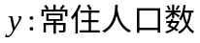
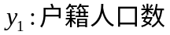
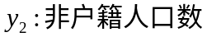
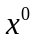 :初始序列
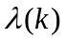：级比序列

- 模型的建立与求解
5.1深圳市人口的预测(2011-2020)
设在第t 年末深圳市常住总人口数为y,其中户籍人口为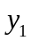,非户籍人口为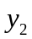，则有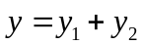,分别考虑户籍人口 和非户籍人口。
5.1.1 户籍人口预测模型
设在第t 年末深圳市常住总人口数为y,其中户籍人口为,非户籍人口为，则有,分别考虑户籍人口 和非户籍人口。
5.1.1 户籍人口预测模型
在考虑户籍人口时，因为户籍人口的流动性较低，而且预测未来10 年的情况时由于Δt 比较短，所以也不用考虑自然资源、环境条件等因素对人口的增长所起的阻滞作用，因此用马尔赫斯的人口指数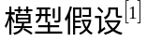对户籍人口做估计。

根据公式(1)和附件1中的户籍人口数，利用matlab软件，程序见附录1，作非线性最小二乘拟合可得到r的参数值为0.0677。得到模型
根据根据公式(2)，运算得到户籍人口的在1979年~2010年的估计人口数、残差、相对误差，如下图
图一 实际户籍与估计值绝对相对误差

从图一可看出，1979-2010年的实际户籍人口情况与估计人口情况相差很小，且绝对相对误差在9%以内，说明此模型得出的结果可靠性较高，有较强的预测能力。
再通过该模型预测2011-2020的预测值，得到下表
表一
年份 | 2011 | 2012 | 2013 | 2014 | 2015
预测值 | 272.8001 | 291.9082 | 312.3547 | 334.2333 | 357.6444
年份 | 2016 | 2017 | 2018 | 2019 | 2020
预测值 | 382.6954 | 409.501 | 438.1842 | 468.8765 | 501.7186
从上表一我们可以深圳市户籍人口，从2011年到2020年人口变化大，到2020年时户籍人口达到502万人左右。

5.1.2 非户籍人口预测模型
首先我们对深圳市1979年-2010年的非户籍人口数据的作出分析，如下图所示。
图二 1997-2010年深圳市非户籍人口
从图二可看出，1979-2010年非户籍人口呈二次曲线上升，可用三次指数平滑法进行预测。
指数平滑法是在移动平均法基础上发展起来的一种时间序列分析预测法，它是通过计算指数平滑值，配合一定的时间序列预测模型对现象的未来进行预测。其原理是任一期的指数平滑值都是本期实际观察值与前一期指数平滑值的加权平均。三次指数平滑法的预测模型为
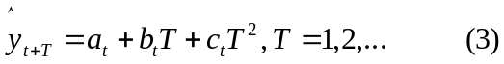
其中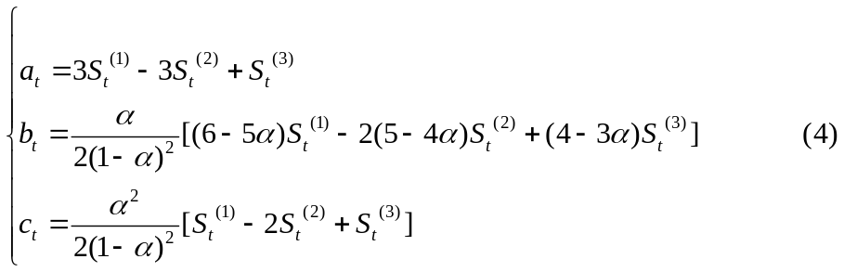

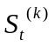表示k次指数的平滑值，为加权系数， 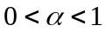 ，取=0.4，初始值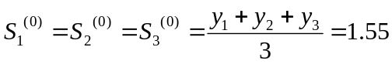。计算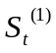，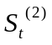，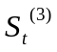，见附表一。得到
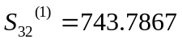,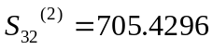,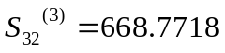
由公式（4），程序见附录2，可得到当t=32时，
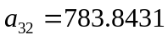，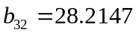，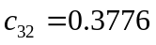
于是得到t=11时的预测模型为
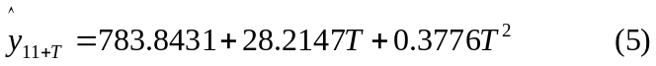
以此模型可预测出2011-2020年深圳市非户籍人口为下表：
表二
年份 | 2011 | 2012 | 2013 | 2014 | 2015
预测值 | 812.43 | 841.78 | 871.88 | 902.74 | 934.35
年份 | 2016 | 2017 | 2018 | 2019 | 2020
预测值 | 966.72 | 999.84 | 1033.7 | 1068.4 | 1103.8

将公式（4）带入预测模型（3），并令T=1，则得
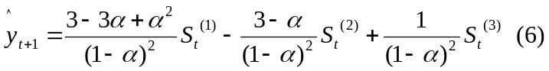

令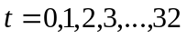，代入公式（6）求出各期的预测值，拟合得到下图
图三 非户籍人口预测值与实际的曲线图
从图二看看出，由模型预测所得的数据与实际数据之间有很好的拟合关系，可以据此模型预测相应的非户籍人口走向。

5.1.3 人口结构的发展趋势
对于预测深圳市人口结构的发展趋势，我们通过附件2、3、4将深圳市人口人口年龄分布罗列出来，如下表
表三
年份 | 0-4岁 | 5-9岁 | 10-14岁 | 15-19岁 | 20-24岁 | 25-29岁 | 30-34岁
2000年 | 231658 | 203374 | 160297 | 1031474 | 1751989 | 1417943 | 945101
2005年 | 270667 | 256219 | 225632 | 1111946 | 1885867 | 1370624 | 1180651
2010年 | 425772 | 311133 | 286440 | 772535 | 1971893 | 1821735 | 1345087
年份 | 35-39岁 | 40-44岁 | 45-49岁 | 50-54岁 | 55-59岁 | 60-64岁 | 65-69岁
2000年 | 537503 | 248638 | 171636 | 102392 | 63756 | 57135 | 38721
2005年 | 815958 | 483465 | 212337 | 158158 | 106130 | 68397 | 57791
2010年 | 1182094 | 910525 | 563269 | 263674 | 200181 | 119565 | 71275
年份 | 70-74岁 | 75-79岁 | 80-84岁 | 85-89岁 | 90-94岁 | 95-99岁 | 100岁及以上
2000年 | 22965 | 12902 | 6650 | 3216 | 1133 | 311 | 37
2005年 | 39424 | 18060 | 10298 | 3689 | 1652 | 423 | 77
2010年 | 53912 | 32054 | 15247 | 6914 | 2965 | 1414 | 70

通过表的数据，可以看出，所给的人口年龄结构以及性别结构数据只有2000、2005、2010年，并且间隔都是5年，因此我们运用灰色预测理论来预测2015年、2020年的人口结构模型。
在建立灰色模型GM(1,1)的过程中，当把这3年的数据作为初始序列
求级比
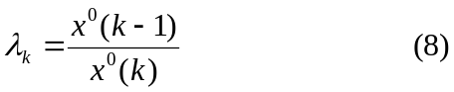
查看计算级别的值，是否都落在可容覆盖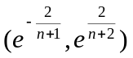内，，否则需要对数列x(0) 做必要的变换处理，使其落入可容覆盖内。即取适当的常数c ，作平移变换
首先，作一次累加(AGO)生成数列
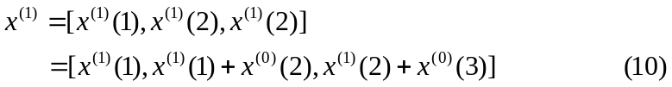
其中，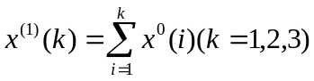。接着求均值数列
得到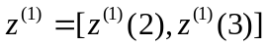。
建立微分方程
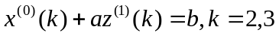
相应的白化微分方程
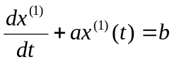
记
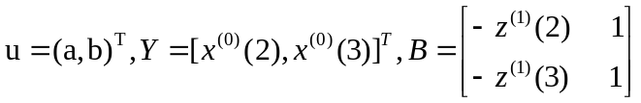 ，由最小二乘法，求得使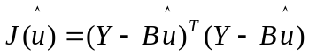达到最小值的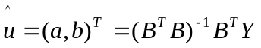。于是求解方程得：
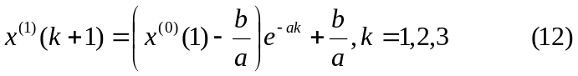
利用matlab软件，可计算出相应的参数，得到预测方程。通过预测方程，得到相应模型值，与原数据进行对比，得到其相对误差如下表
表四
年份 | 0-4岁 | 5-9岁 | 10-14岁 | 15-19岁 | 20-24岁 | 25-29岁 | 30-34岁
2000年 | 0 | 0 | 0 | 0 | 0 | 0 | 0
2005年 | 0.0208 | 0.0034 | 0.0053 | 0.0091 | 0.000169 | 0.0077 | 0.0015
2010年 | 0.0282 | 0.004 | 0.0064 | 0.0051 | 0.000177 | 0.0096 | 0.0017
年份 | 35-39岁 | 40-44岁 | 45-49岁 | 50-54岁 | 55-59岁 | 60-64岁 | 65-69岁
2000年 | 0 | 0 | 0 | 0 | 0 | 0 | 0
2005年 | 0.0135 | 0.0429 | 0.1095 | 0.027 | 0.0431 | 0.0327 | 0.004
2010年 | 0.0176 | 0.0622 | 0.0712 | 0.0374 | 0.0625 | 0.0462 | 0.0048
年份 | 70-74岁 | 75-79岁 | 80-84岁 | 85-89岁 | 90-94岁 | 95-99岁 | 100岁及以上
2000年 | 0 | 0 | 0 | 0 | 0 | 0 | 0
2005年 | 0.0094 | 0.0346 | 0.0152 | 0.0422 | 0.0361 | 0.1713 | 0.00072
2010年 | 0.0119 | 0.0492 | 0.0201 | 0.061 | 0.0515 | 0.2707 | 0.00065

从表五可看出，由灰色预测模型计算出来的理论值与原数据的相对误差很小，能够较为准确的拟合原数据，故可以通过此模型预测出2015年、2020年的人口结构。得出结果如下表：

表五 2015年和2020年人口结构预测
年份 | 0-4岁 | 5-9岁 | 10-14岁 | 15-19岁 | 20-24岁 | 25-29岁 | 30-34岁
2015年 | 645972 | 376057 | 360894 | 536105 | 2061463 | 2393587 | 1529548
2020年 | 1008450 | 456378 | 457640 | 373947 | 2155483 | 3175332 | 1742256
年份 | 35-39岁 | 40-44岁 | 45-49岁 | 50-54岁 | 55-59岁 | 60-64岁 | 65-69岁
2015年 | 1675333 | 1575871 | 1155225 | 418561 | 346804 | 196568 | 87415
2020年 | 2416947 | 2908170 | 2855419 | 690280 | 640883 | 338817 | 107729
年份 | 70-74岁 | 75-79岁 | 80-84岁 | 85-89岁 | 90-94岁 | 95-99岁 | 100岁及以上
2015年 | 72662 | 53272 | 22010 | 11927 | 4966 | 3033 | 63
2020年 | 99114 | 93122 | 32427 | 21915 | 8771 | 8922 | 57
通过表五，我们发现深圳人口的总体结构大致保持不变，其中20-44岁的人数呈上升趋势，且占深圳市人口的比例较大。

5.1.4 医疗床位需求
通过市卫生和人口计划生育委员会的官方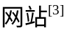可以得到关于关于1979-2010年深圳市卫生床位发展情况,与深圳市1979-2010年常住人口作比较，得到它们的关系如下图所示：

图四 1979-2010年深圳市床位总计与人口总数

从图中可看出，床位的变化与人口的变化整体上是呈线性关系，但是在1991-2003年期间人口增速较大，而医疗水平发展相对稳健，特别是近十年来
与人口数量基本上呈线性关系增长。利用matlab对近十年的数据进行二次拟合，程序见附录4，得到下图
图五 2000-2010年床位线性拟合曲线图

得到其参数为0.0036和-1.4815，即
利用公式（13）计算相应的2000-2010年的床位数量，并与真实数据相比较，得到其相对误差如下图所示
图六 2000-2010年估计值与实际值的相对误差
从图五可看出，估计值与实际值的相对误差几乎在0.1以内，说明该预测方程可以很好的模拟出床位变化的趋势。于是可以得到2011-2020年全市的床位发展趋势如下：
表六 2010-2020深圳全市床位数预测
年份 | 2011 | 2012 | 2013 | 2014 | 2015
预测值 | 24558 | 26316 | 28150 | 30063 | 32059
年份 | 2016 | 2017 | 2018 | 2019 | 2020
预测值 | 34142 | 36317 | 38586 | 40958 | 43434

深圳市2000和2010年各区的人口分布比例为
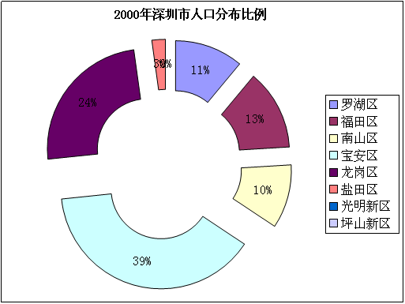
图七 2000年深圳市人口分布比例
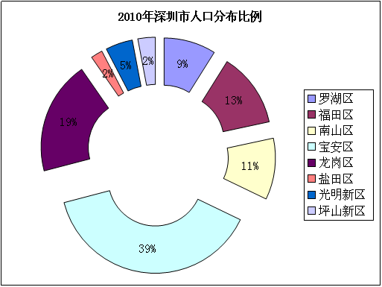
图八 2010深圳市人口分布比例

从图六和图七可看出，横跨十年，各区的人口分布比例变化很小，故可以假设十年内深圳市各区人口分布基本保持不变，则有各区所占人口比例K（i）为
表七 2010深圳市人口分布比例
 | 罗湖区 | 福田区 | 南山区 | 宝安区 | 龙岗区 | 盐田区 | 光明新区 | 坪山新区
K（i） | 0.09 | 0.13 | 0.11 | 0.39 | 0.19 | 0.02 | 0.05 | 0.02

各区床位需求:
q（i）=k(i)*Q（i）(q为各区床位需求，k(i)为各区占深圳总人口比例，Q为深圳市床位需求，i表示年份)
经计算得：
表八 2010-2020深圳市各区床位数预测
 | 罗湖区 | 福田区 | 南山区 | 宝安区 | 龙岗区 | 盐湖区 | 光明新区 | 坪山新区
k(i) | 0.08 | 0.127 | 0.105 | 0.388 | 0.194 | 0.02 | 0.046 | 0.03
2011 | 1964 | 3118 | 2578 | 9528 | 4764 | 491 | 1129 | 736
2012 | 2105 | 3342 | 2763 | 10210 | 5105 | 526 | 1210 | 789
2013 | 2252 | 3575 | 2955 | 10922 | 5461 | 563 | 1294 | 844
2014 | 2405 | 3818 | 3156 | 11664 | 5832 | 601 | 1382 | 901
2015 | 2564 | 4071 | 3366 | 12438.8 | 6219 | 641 | 1474 | 961
2016 | 2731 | 4336 | 3584 | 13247 | 6623 | 682 | 1570 | 1024
2017 | 2905 | 4612 | 3813 | 14090 | 7045 | 726 | 1670 | 1089
2018 | 3086 | 4900 | 4051 | 14971 | 7485 | 771 | 1774 | 1157
2019 | 3276 | 5201 | 4300 | 15891 | 7945 | 819 | 1884 | 1228
2020 | 3474 | 5516 | 4560 | 16852 | 8426 | 868 | 1997 | 1303

5.2 针对不同疾病的床位需求分析
5.2.1 小儿肺炎
小儿肺炎是临床常见病，四季均易发生，以冬春季为多。如治疗不彻底，易反复发作，影响孩子发育。小儿肺炎是临床常见病，四季均易发生，以冬春季为多。如治疗不彻底，易反复发作，影响孩子发育。
根据2001-2010年深圳市卫生局卫生统计年鉴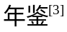，得到不同年份的患病率如下表：
表九：小儿肺炎
年份 | 2001 | 2002 | 2003 | 2004 | 2005 | 2006 | 2007 | 2008 | 2009 | 2010
患病率 | 0.0897 | 0.0812 | 0.0695 | 0.0719 | 0.0629 | 0.0519 | 0.0402 | 0.0402 | 0.031 | 0.03
住院天数 | 6 | 6 | 6 | 6 | 6 | 7 | 6 | 6 | 6 | 7
从表九可以看出，随着当代医术的提高，小儿肺炎的患病率正在降低。
同5-1-3相同，因为其级比都在(0.9666,1.2968),所以可以运用GM(1,1)模型, 通过matlab软件，可以得到其参数。其估算值与实际值之间的相对误差的绝对值为：
图八 小儿肺炎的患病率估计值与实际值的相对误差
从图可以看出，其相对误差小，可以利用此模型，估计其后的患病率。得到2015和2010的患病率为0.0163和0.0087，根据表六，可得到患病儿童为10529和8773。
5.2.2 老年性白内障
根据2001-2010年深圳市卫生局卫生统计年鉴，得到不同年份的患病率如下表：
表十 老年性白内障
 | 2004 | 2005 | 2006 | 2007 | 2008 | 2009 | 2010
患病率 | 0.00016 | 0.00027 | 0.00027 | 0.00026 | 0.00026 | 0.00034 | 0.00044
住院天数 | 4 | 4 | 4 | 4 | 4 | 3 | 2.7
从表十的数据可以看出，随着深圳市的发展，老年性白内障这种病情的患病率正在逐年增加。
对老年性白内障的患病率进行三次拟合，并验证模型的正确性
图八 老年性白内障患病率估计值与实际值的相对误差
通过上表我们可以看出，模型值与真实值的之间的相对误差较小。表示模型较合理。可以利用此模型，估计其后的患病率。得到2015和2020的患病率为 0.00361和 0.01433，根据表六，可得到患病老年人数为4394和29262。

5.2.3 不同医院类型的病床
根据深圳市卫生和人口计划生育委员会关于2011各类卫生机构诊疗人次及住院人数的统计年鉴，卫生机构可分为了医院、疗养院、护理院、门诊部等等，但是其中医院占据主导地位，就诊人次占据了81.6%，故只对医院做相应的讨论。
医院可分为三种类型，即综合医院、中医院和专科医院。据根据诊疗人次，可以得出居民在不同类型的医院住院的比例，如下图所示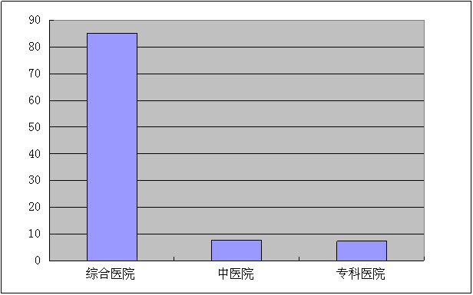
图九 居民在不同类型的医院住院的比例

从图中可以看出，综合医院比中医院和专科医院的比例要高得多，居民在选择医院的时候更倾向于选择综合医院。
假设医院开放为365，由饶克勤、陈育德关于制定卫生资源配置标准的几点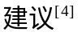的论文，可得出
根据表七以及5.1.2、5.1.3所得到的数据，可推算出2015和2020年在不同类型的医院就诊人次。
表十二 2015和2020年不同类型的医院住院的比例
 | 小儿肺炎 |  |  | 老年性白内障
医院类型 | 2015就诊人次 | 2020就诊人次 | 医院类型 | 2015就诊人次 | 2020就诊人次
综合医院 | 8950 | 7457 | 综合医院 | 3736 | 24872
中医院 | 812 | 677 | 中医院 | 338 | 2253
专科医院 | 765 | 637 | 专科医院 | 320 | 2136

再根据公式（15），就可以得到可推算出2015和2020年在不同类型的医院所需的床位。

表十三 2015和2020年不同类型的医院所需床位
 | 小儿肺炎 |  |  | 高血压
医院类型 | 2015床位 | 2020床位 | 医院类型 | 2015床位 | 2020床位
综合医院 | 147 | 123 | 综合医院 | 138 | 250
中医院 | 13 | 11 | 中医院 | 3 | 23
专科医院 | 12 | 10 | 专科医院 | 3 | 21

模型的分析

优点：
1.本文针对对不同的数据对象分别采用了马尔赫斯的人口指数增长模型、灰色模型和线性拟合模型进行数据分析，思维严谨，短期内模型预测结果较准确
2.本文采用的专业软件有matlab编程软件，excel 等可以提高计算的准确度
3.建立的模型客观且较符合实际
4.本文结构清晰，层次分明，且简单易懂。
5.采用较多的图示使结论更加清晰明了
6.对于问题二可以根据中国国情，求出全国范围内各个地区的，对于各种病情的床位需求的预测
缺点：
1.不适用于长期的预测
2. 在利用曲线拟合处理模型时有些曲线的精确度不是很高。
3.数据有限，导致预测存在误差
4.我们计算得出的预测数据是在较多的假设的基础之上得出的，从客观上讲，较为理想化，有很多客观或主观因素不能全面的考虑进去，只能得到在一定程度上更接近正确的合理性数据

- 文献
[1].张洪方、王林山.关于马尔萨斯(Malthus)增长定律的研究[A].生物数学学报，2006,21(4)：543-548
[2].赵静．数学模型(第三版)[M]．北京：高等教育出版社，2003．
[3].深圳市卫生和人口计划生育委员会．2011年全年医疗基本情况．http://www.szhpfpc.gov.cn/view?fid=view&id=1&oid=menunews&ntyp=A10B032，2012.5.5．
[4].饶克勤、陈育德.关于制定卫生资源配置标准的几点建议，1999年03期

- 附录
附录1：
function f=curvefun1(x,t)
y0=31.26;
t0=1979;
f=y0*exp(x(1)*(t-t0))
y=[ 31.2600 32.0900 33.3900 35.4500 40.5200 43.5200 47.8600 51.4500
55.6000 60.1400 64.8200 68.6500 73.2200 80.2200 87.6900 93.9700
99.1600 103.3800 109.4600 114.6000 119.8500 124.9200 132.0400 139.4500
150.9300 165.1300 181.9300 196.8300 212.3800 228.0700 241.4500 251.0300];
t=1979:1:2010;
y0=31.26;
t0=1979;
x0=0.05;
x=lsqcurvefit('curvefun1',x0,t,y)
f=curvefun1(x,t)
yuce=y0.*exp( x.*(t-t0))
Delta=abs((y-yuce)./y)

附录2：
clc,clear
load touzi.txt %原始数据以列向量的方式存放在纯文本文件中
yt=touzi; n=length(yt);
alpha=0.42; st1_0=mean(yt(1:3)); st2_0=st1_0;st3_0=st1_0;
st1(1)=alpha*yt(1)+(1-alpha)*st1_0;
st2(1)=alpha*st1(1)+(1-alpha)*st2_0;
st3(1)=alpha*st2(1)+(1-alpha)*st3_0;
for i=2:n
st1(i)=alpha*yt(i)+(1-alpha)*st1(i-1);
st2(i)=alpha*st1(i)+(1-alpha)*st2(i-1);
st3(i)=alpha*st2(i)+(1-alpha)*st3(i-1);
end
xlswrite('touzi.xls',[st1',st2',st3'])
st1=[st1_0,st1];st2=[st2_0,st2];st3=[st3_0,st3];
a=3*st1-3*st2+st3;
b=0.5*alpha/(1-alpha)^2*((6-5*alpha)*st1-2*(5-4*alpha)*st2+(4-3*alpha)*st3);
c=0.5*alpha^2/(1-alpha)^2*(st1-2*st2+st3);
yhat=a+b+c
xlswrite('touzi.xls',yhat','Sheet1','D1')
plot(1:n,yt,'*',1:n,yhat(1:n),'O')
legend('实际值','预测值',2)
xishu=[c(n+1),b(n+1),a(n+1)];
for i=1:10
yhat1990=polyval(xishu,i)
end

附录3：
%求解0-4岁
clc,clear
X0=[231658 270667 425772];
n=length(x0);
lamda=x0(1:n-1)./x0(2:n)
range=minmax(lamda)
x1=cumsum(x0)；
for i=2:n
z(i)=0.5*(x1(i)+x1(i-1));
end
B=[-z(2:n)',ones(n-1,1)];
Y=x0(2:n)';
u=B\Y；
x=dsolve('Dx+a*x=b','x(0)=x0');
x=subs(x,{'a','b','x0'},{u(1),u(2),x1(1)});
yuce1=subs(x,'t',[0:n-1]);
digits(3),y=vpa(x)
yuce=[x0(1),diff(yuce1)]
epsilon=x0-yuce
delta=abs(epsilon./x0)
rho=1-(1-0.5*u(1))/(1+0.5*u(1))*lamda
%同理可求出其余

附录4：
y=[ 10294 11159 12404 13588 15069 16824 17553 18086 19913 21399 22842];
n=[576.3200 592.5300 607.1700 627.3400 635.6700 645.8200 674.2700 699.9900 726.2100 753.5600 786.1700];
j=polyfit(n,y,1)
s=polyval(j,n);
plot(n,y,'*',n,s)
delta=(s-y)./y;
plot(n,delta,'*')

附录5：
clc
y=[0.00016 0.00027 0.00027 0.00026 0.00026 0.00034 0.00044];
x=2004:1:2010;
p2=polyfit(x,y,3);
t=2004:1:2020
s=polyval(p2,t)

